Vektorfunktioner - Fra parameterfremstilling til vektorfunktion
Opgave 1
En linje $l$ i koordinatsystemet er bestemt ved parameterfremstillingen
$$\left({x \atop y}\right)=\left({3 \atop 2}\right)+t·\left({1 \atop 2}\right)$$
- Opskriv koordinatfunktionerne for $x$ og $x$.

$x=$
$y=$

- Opskriv forskriften for den vektorfunktion, $\vec{r}(t)$, hvis banekurve svarer til linjen $l.$

$$\vec{r}\left(t\right)=\left({ \atop }\right)$$

- Bestem $\vec{r}\left(1\right)$, $\vec{r}\left(-2\right)$ og $\vec{r}\left(0\right)$. (Husk at funktionsværdier er vektorer)
- Hvilke punkter på banekurven repræsenterer disse tre funktionsværdier?

Opgave 2
En linje $m$ i koordinatsystemet er bestemt ved parameterfremstillingen
$$\left({x \atop y}\right)=\left({-4 \atop 2}\right)+t·\left({1 \atop 3}\right)$$
- Opskriv koordinatfunktionerne for $x$ og $x$.

$x=$
$y=$

- Opskriv forskriften for den vektorfunktion, $\vec{r}(t)$, hvis banekurve svarer til linjen $m.$

$$\vec{r}\left(t\right)=\left({ \atop }\right)$$

- Bestem punkter på banekurven (linjen $m$) for forskellige værdier af parameteren $t$. Vælg selv værdier for $t$.
$$t$$
$$x$$
$$y$$

- Tegn linjen $m$ nedenfor.



- Benyt de to koordinatfunktioner til at komme frem til en ligning for linjen på formen
$y=ax+b$.
(Hint: Isoler $t$ i koordinatfunktionen for $x$ og sæt det ind i koordinatfunktionen for $y$)

Opgave 3
En lineær funktion er bestemt ved $f\left(x\right)=3x+1$.
- Opskriv en forskrift for en vektorfunktion, hvis parameterkurve er en del af grafen for $f$.
Hint: sæt koordinatfunktionen for $x$ til at være lig med $t.$

Opgave 4
En funktion $f$ er bestemt ved
$$f\left(x\right)=\sin\left(x\right)+1 , -\frac{π}{2}≤x≤\frac{π}{2}$$
- Opskriv en forskrift for en vektorfunktion, hvis banekurve svarer til grafen for $f$. Brug metoden fra 3a.
- Bestem punkter på banekurven for de givne værdier af parameteren $t$.
$$t$$ | $$-π$$ | $$-\frac{π}{2}$$ | $$-\frac{π}{4}$$ | $$0$$ | $$\frac{π}{4}$$ | $$\frac{π}{2}$$ | $$π$$
$$x$$
$$y$$

- Tegn banekurven nedenfor.

Opgave 5
En vektorfunktion $\vec{r}\left(t\right)$ er givet ved forskriften
$$\vec{r}\left(t\right)=\left({t^{2}+t \atop t}\right), -2≤t≤2$$
- Bestem punkter på banekurven for $\vec{r}\left(t\right)$ de givne værdier af parameteren $t$.
$$t$$ | $$-2$$ | $$-1$$ | $$-\frac{1}{2}$$ | $$0$$ | $$\frac{1}{2}$$ | $$1$$ | $$2$$
$$x$$
$$y$$

- Tegn banekurven for $\vec{r}\left(t\right)$nedenfor.

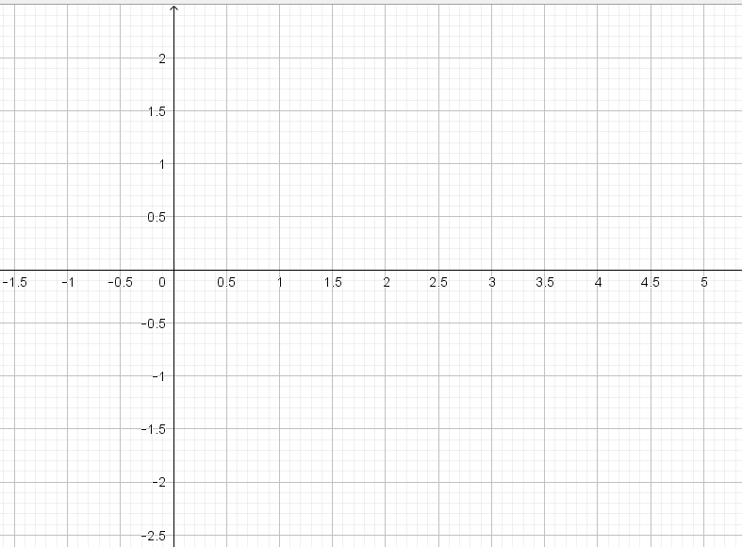
Opgave 6
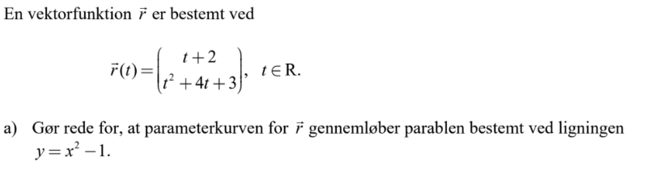
Hint: Brug metoden fra punkt 2e.
Opgave 5
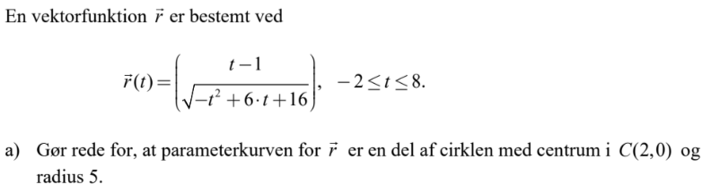
Hint: isoler $t$ i koordinatfunktionen for $x$ og sæt ind i koordinatfunktionen for $y$ og reducer. Opskriv derefter cirklens ligning og isoler $y$, reducer og sammenlign derefter de to ligninger.

